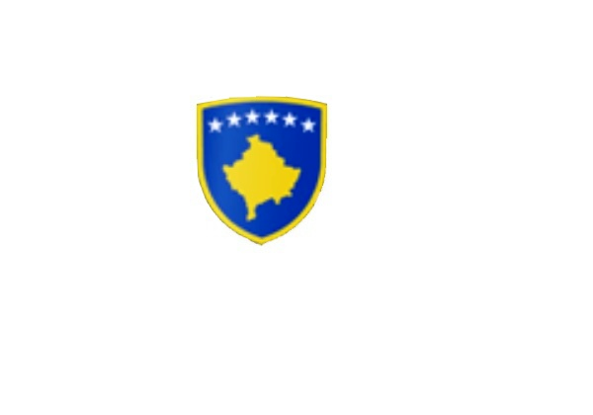

R E P U B L I K A E K O S O V Ë S
KUVENDII KOMUNËS NË MALISHEVË

_________________________________________________________________________________
Nr. 02/____
Datë: 15.05.2019

Mbështetur në nenin 44 paragrafi 6 të Ligjit nr.03/L-040 për Vetëqeverisjen Lokale në Republikën e Kosovës, nenin 3 paragrafi 1 pika 1.3, nenin 6 të Udhëzimit Administrativ (MAPL) nr.02/2015, për mbajtjen e mbledhjeve të Kuvendit të Komunës, nenin 13,14 të Rregullores nr.02/175 datë: 31.05.2017 për punën e Kuvendit, Komiteteve dhe Komisioneve të Komunës së Malishevës, në pajtim me Statutin e Komunës së Malishevës nr.01/871 të datës: 12.11.2008.

Kryesuesja e Komitetit me datë:15/05/2019 :

T H Ë R R E T

Mbledhjen e -V-(pestë) të Komitetit për Komunitete e cila do të mbahet ditën e Marte me datë: 21.05.2019,duke filluar nga ora 10:00.

Mbledhja do të mbahet në sallën e mbledhjeve të Qendrës së Biznesit (objekti i ri, kati II).

Ftohet z/zj. ______________________________ që të marr pjesë në këtë mbledhje.
Për këtë mbledhje propozoj këtë,

R E N D D I T E

1. Shqyrtimi dhe miratimi i procesverbalit nga mbledhja e kaluar
2. Shqyrtimi i mundësive për ndihmë pjesëtarëve të komunitetit
3. Të ndryshme

Ardhja e juaj është e domosdoshme.
Malishevë, Maj-2019
Kryesuesja e Komitetit
Hidajete Mazreku

